4 сентября | Вот и наступил долгожданный день 4 сентября! 187 первоклассников нарядные, с букетами цветов, с разноцветными шарами переступили порог нашей школы. Их встречали первые учителя. По традиции в школе была организована и проведена торжественная линейка, посвящённая «Дню Знаний». Первоклассников встретила громкими аплодисментами вся школа.  На линейке присутствовали учителя и родители обучающихся. Линейку, посвящённую «Дню Знаний», открыла по традиции, директор школы Газзаева В.Г. Она поздравила всех с началом учебного года. На празднике звучали стихи, песни, посвящённые «Дню Знаний». Учащиеся 11 классов вручили ребятам подарки.Первоклассники пообещали дорожить честью школы. Завершил праздник трогательный момент: ПЕРВЫЙ ЗВОНОК. И в школу вошли первоклассники на свой первый в жизни урок.  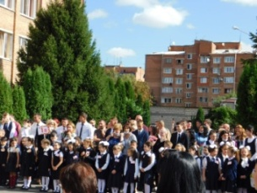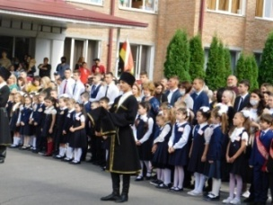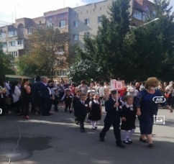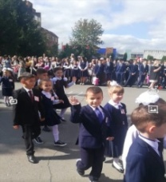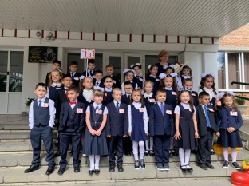
30 сентября | Проведена Всероссийская олимпиада по русскому языку в 4-х классах. В ней приняли участие 29 учащихся. Победителем стал Каллагов А. ученик 4-а класса (учитель Хостелиди С.С.). Призеры: 4-б Ушаков М., Юникова П., Гаппоева Е. из 4-в класса (учителя Хестанова Т.А. и Ковалева Г.Н.).Поздравляем победителей!
20 ноября | 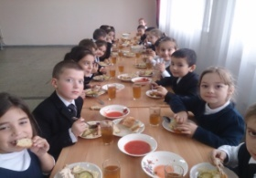  В 3«Д» классе был проведён классный час,посвящённый «Дню повара». Классный руководитель Дзусова Ф.М. рассказала детям о нелёгкой профессии повара.Дети нарисовали рисунки к празднику и подарили поварам школьной столовой.  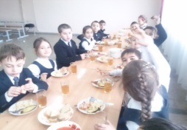  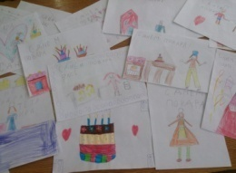  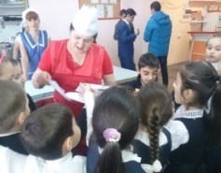
26 ноября | Учащиеся 4 « Г» класса, классный руководитель Уракова М.А., посетили«Национальный музей РСО -Алания». Ребята познакомились с разнообразием животного мира нашей республики. Экскурсовод в доступной форме рассказала ребятам о приспособляемости животных к добыванию пищи и защите от врагов. В ходе экскурсии ребята значительно расширили представления о природе родного края и мерах по её охране. От увиденного дети получили массу положительных эмоций.  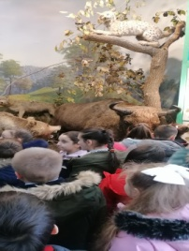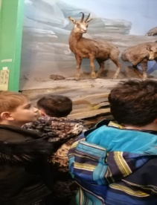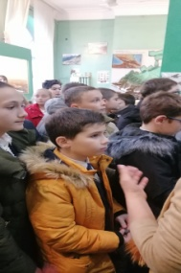
3 декабря | В школу приехал Государственный национальный эстрадный оркестр им. К.Суанова с концертом «Музыка – детям».Ученики 4-х классов впервые познакомятся с этим оркестром. Они, конечно же, не могли пропустить такое мероприятие. Концерт вёл заслуженный деятель искусств России, композитор Николай Кабоев. Он представил коллектив оркестра. Учащиеся с интересом рассматривали музыкальные инструменты и, с нетерпением ждали начала концерта. И вот в исполнении артистов зазвучали популярные детские мелодии и песни из мультфильмов. Ребята весело подпевали, танцевали, хлопали в ладоши, отгадывали мультфильмы, в которых звучали эти мелодии.Концерт очень понравился всем. Дети поблагодарили артистов громкими аплодисментами. А в классах ещё долго продолжали напевать услышанные детские песенки.  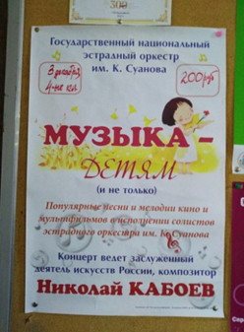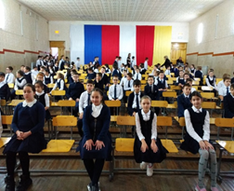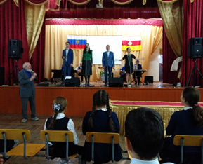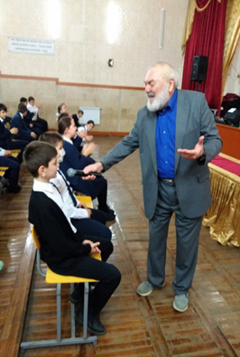
10 декабря | Во 2«В» классе учителем Дзобаевой Инной Викторовной был проведен классный час по теме «Милосердны ли вы?». Цели классного часа – познакомить детей с понятиями «милосердие», «сострадание»; учить воспитывать и развивать эти качества. На классном часе ребята слушали рассказ В.Сухомлинского и отвечали на вопросы, рассуждали, доказывали своё мнение, читали стихотворения А.Ремизова «Как много на земле домов…», С.Чёрного «Что ты тискаешь утёнка…», знакомились с пословицами, разбирали жизненные ситуации. В завершении классного часа ребята объяснили, что же такое милосердие и сострадание  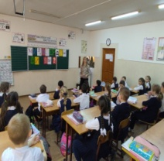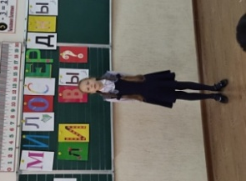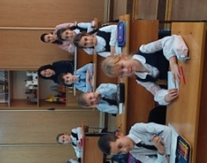
14 декабря | В 4«Г» классе, классный руководитель Уракова М.А., прошло мероприятие на тему: «Знаешь ли ты Конституцию Российской Федерации», в формате информационно-познавательной викторины к 12декабря-Дню Конституции. Викторина проводилась в форме «Брейн – ринга», а это значит, что в викторине принимали участие 3 команды. Они сумели блеснуть знаниями основных статей Конституции Российской Федерации, а также донесли информацию, до наших гостей. Викторина состояла из трёх туров:  - Основы Конституционного строя;  - Права и свободы человека и гражданина;  - Президент Российской Федерации и правительство Российской Федерации. Между турами проводились выступления чтецов по данной теме.
29.11-11.12 | В начальной школе проходила учебная практика студентов СОГПИ по специальности «Преподавание в начальных классах». После встречи с администрацией школы практиканты были распределены по классам. Они оказывали помощь учителям в повседневной работе, наблюдали и анализировали уроки, организовывали внеклассные мероприятия и провели пробные открытые уроки.  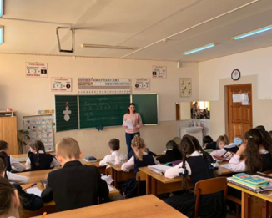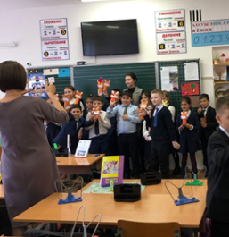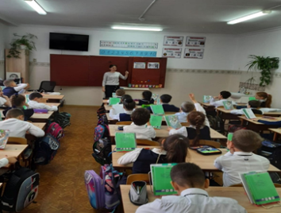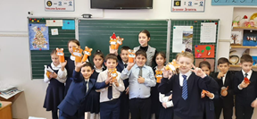
23 декабря | 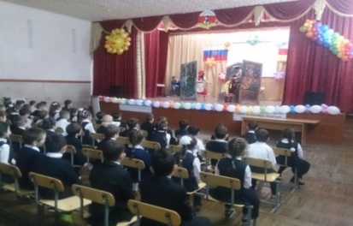  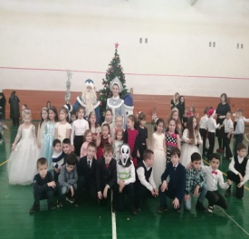  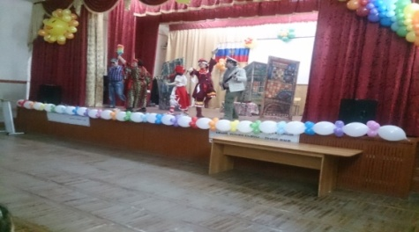  В 1-4 классах проведены Новогодние утренники. В гости к ребятам приехал театр «Саби».Дети с интересом посмотрели спектакль «Новогоднее путешествие», следили за героями сказки, сопереживали. После представления Дед Мороз и Снегурочка поздравили детей с Новым годом, загадали загадки,спели песни. Праздник продолжился в классе!Девочки и мальчики пели песни,читали стихи, танцевали! Дети были очень рады,когда Дед Мороз и Снегурочка раздавали подарки!
18-24 января | Неделя русского языка и литературы.  В ходе Недели были проведены след.мероприятия:  -открытые уроки: русского языка в 3-е кл. (учитель Бицоева Т.Л.) и литературного чтения в 4-е кл. (учитель Бадриева И.П.);  -конкурс-смотр «Лучший каллиграф» во 2-4 кл.;  -конкурс «Грамматический бой» во 2-4 кл.;  -конкурс стенгазет «В мире русского языка и литературы» в 3-4-х кл.;  -конкурс «Литературные знатоки» во 2-4 кл.;  -конкурс чтецов «Зима в стихах русских поэтов» в 1-4 кл. По итогам Недели всем победителям были вручены грамоты.
18 февраля | Во 2 «Г» классе был проведен классный час «Слава Армии родной». Дети читали стихи, пели песни, танцевали. Кл.руководительСиукаева Л.Н. рассказала об истории возникновения праздника. Девочки подарили будущим защитникам подарки. Праздник прошел весело и запомнится надолго!  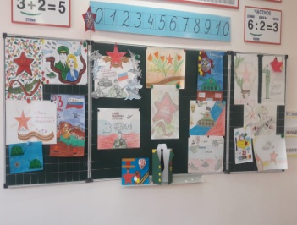  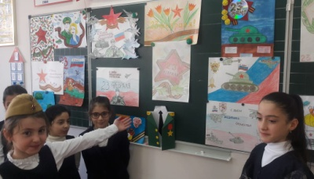  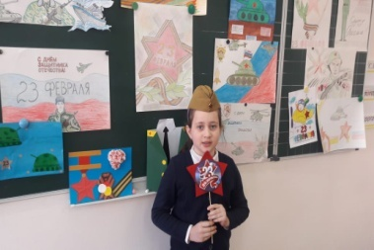
5 марта | Классный руководитель Битиева Е. В. провела во 2 «А» классе утренник «Праздник бабушек и мам».  На утренник были приглашены родители.Ребята выучили стихи к 8 марта, пели песни об этом празднике. Девочки подготовили сценку о том, как непросто «быть мамами», а мальчики станцевали «танец матрешек».Гостям очень понравились частушки, которые спели ребята.Девочки стали участницами конкурса 2найди свою маму».Было очень весело. Праздник всем очень понравился.  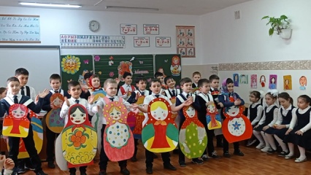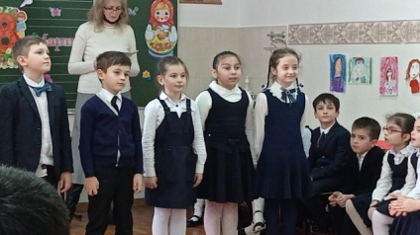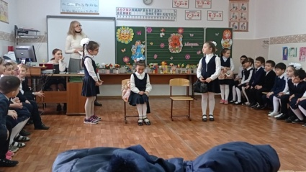
7 марта | Во 2 «В» классе учителем Дзобаевой И.В. проведен утренник «8 Марта». Гостями праздника были мамы и бабушки. На утреннике ребята читали стихи, пели песни о матери, танцевали. В завершении праздника ребята подарили мамам подарки, сделанные своими руками.  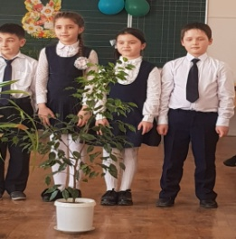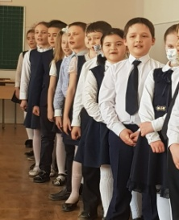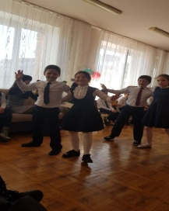
22 марта | В XVI региональном конкурсе исследовательских работ и проектов младших школьников и дошкольников «Я познаю мир» (в рамках Всероссийского конкурса «ЮНОСТЬ, НАУКА, КУЛЬТУРА») (МБОУ Лицей) Гацолаев Амир - 2 «А» класс (кл. рук Битиева Е. В.) и Санакоев Лион – 3 «Г» класс (кл. рук.Омарова И. Н.) стали призёрами и получили Дипломы 2 степени.  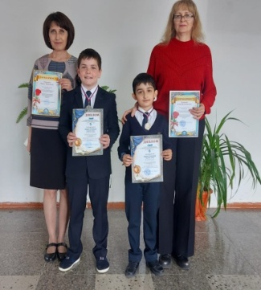
23 марта | 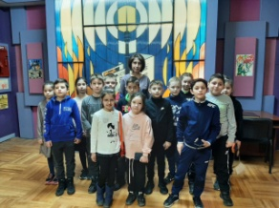  Учащиеся 3 «Г»класса вместе с классным руководителем Омаровой И. Н. посетили Центр противопожарной пропаганды. Ребята узнали много познавательного и необходимого для жизни. Сделали вывод, что огонь бывает добрый и злой. Увидели, что случается, если не соблюдать правила безопасного обращения с огнём, с бытовыми приборами.  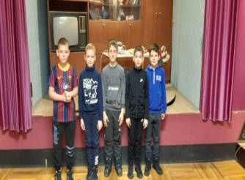
24 марта | 4 « Д » класс(учитель Царикаева А.К.)совершил увлекательную экскурсию в Центр противопожарной пропаганды. Ребята узнали о том, что пожарная безопасность -это состояние защищенности личности, имущества, общества от пожаров. Экскурсовод рассказала подробно, как человеку следует вести себя дома с электроприборами, в лесу, в чрезвычайной ситуации, чтобы никто не пострадал, и все закончилось хорошо и без лишней паники. Все мы знаем, что пожар-это катастрофа. Если происходит пожар, то сгорают вещи, но самое страшное- могут пострадать и даже погибнуть люди, если не успеют вовремя выбежать из горящего дома. В музее много экспонатов: трубы, крюки, колокол, можно проследить историю шлема, который сохранился до наших дней. Также дети увидели, где располагается пожарное депо. Задача человека- вовремя заметить возгорание и предотвратить распространение огня.  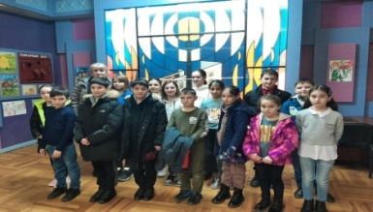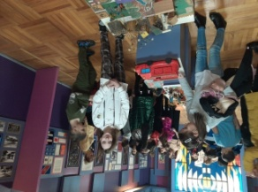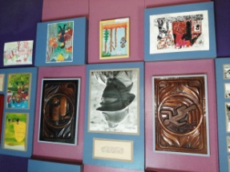
2 апреля | В 1-4 классахсостоялись родительские собрания. Учителя провели беседы по теме «Воспитание культуры поведения младших школьников». Они подготовили содержательные доклады, которые сопровождались презентациями, затем провели тесты «Стиль воспитания вашего ребёнка». Прошло бурное обсуждение. Родители делились своим опытом по воспитанию культуры поведения своих детей. Завершая беседы, учителя объяснили, что воспитание культуры поведения проходит успешно, если родители и школа находят общий язык, осуществляют единые требования к поведению детей.  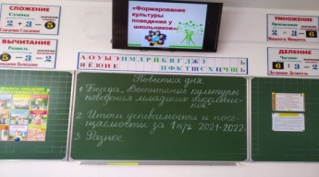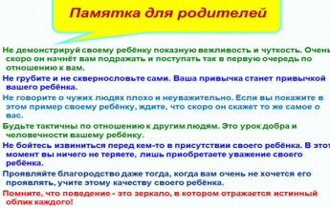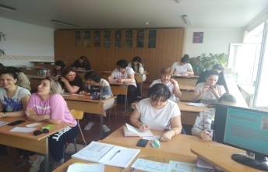  Также на собраниях были подведены итоги успеваемости и посещаемости за 1 п/г 2021 – 2022 уч. года. В 4-х классах познакомились с результатами ВПР.  В разделе «Разное» обсуждались организационные вопросы. Особое внимание уделили внешнему виду учащихся. Классные руководители напомнили родителям, что в нашей школе единая форма и они обязаны это соблюдать. Пропусков без причины не должно быть! Затронули и вопрос о сохранение учебников и школьной мебели. В конце собраний родительские комитеты классов рассказали о проделанной работе.
8 апреля | Битиева Е. В. провела во 2 «А» классе открытый урок математики по теме «Нахождение нескольких долей числа». Таблицу умножения ребята вспоминали в парах. На устном счете была проведена групповая работа, где в зависимости от уровня подготовки, решали цепочки примеров, вспоминали различные типы задач или работали с геометрическим материалом. При объяснении нового материала посмотрели мультфильм. А потом сами вывели алгоритм действий при нахождении нескольких долей числа. На уроке присутствовали учителя начальных классов.  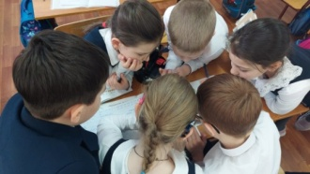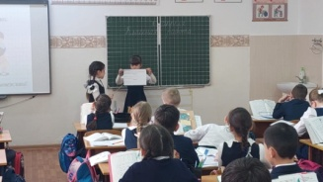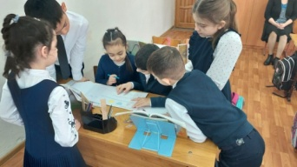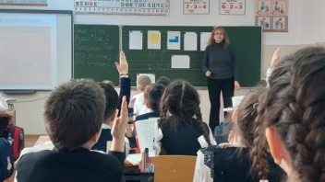
13 апреля | В 4 «В» классе (учитель Ковалева Г.Н.) был проведён открытый урок по литературному чтению. Тема урока: «Лебёдушка» С.А.Есенин. Урок начался с речевой разминки. Затем ребята рассказали наизусть стихи из раздела «Поэтическая тетрадь». Это было домашним заданием. Перед тем, как перейти к новой теме, вспомнили строки из стихотворений С.А.Есенина, изученные ранее. Посмотрели презентацию о поэте. Познакомились с новым стихотворением С.А.Есенина «Лебёдушка». Первичное чтение учителем стихотворения «Лебёдушка» очень тронуло ребят. Им произведение понравилось, но было грустно, печально от того, что погибает «Лебёдушка». Лебежатушки остаются без мамы. Читая стихотворение, ребята раскрывали красоту русской природы. Выяснили, что автор при описании природы использовал средства выразительного чтения - эпитеты, олицетворения, сравнения. Так же на уроке развивали выразительность чтения, умение работать с текстом. Эти цели урока были достигнуты.  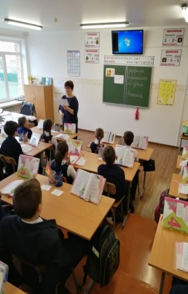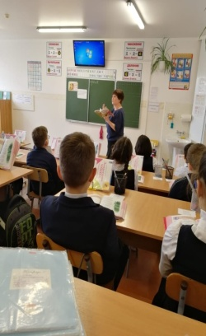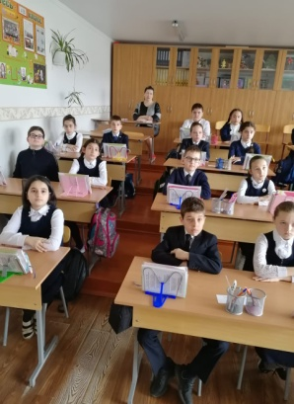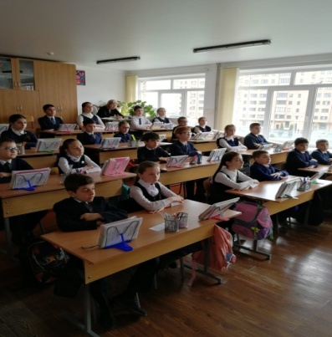
14 апреля | На XIX городском фестивале инсценированной сказки для младших школьников «Сказка мудростью  богата» ученики начальных классов заняли 2 место по районус казахской народной сказкой «Тулпар». Руководители учителя Дзобаева И.В., Таболова Е.А. и Калоева Р.А.  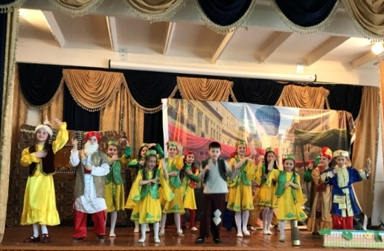
14 мая | На XIV Международной научной конференции исследовательских работ и проектов младших школьников «По ступенькам науки - в будущее» (СОГПИ) ученики 2-а класса Гацолаев А. и Логачева Т. получили Дипломы 1 степени. Учитель Битиева Е.В.
18 мая | В I региональном туре Конкурса семейной фотографии «Вкусная картинка» программы «Разговор о правильном питании» Диплом 1 степени получил ученик 1-в класса Черткоев А. Учитель Дзобаева И.В.
20 мая | В МБОУ СОШ№46 прошла школьная XI Научно – практическая конференция учащихся «Первые шаги в науку». На конференцию были представлены 8 проектов 12 учениками:  класс ФИ ученика Название проекта ФИО учителя  1-в ЦгоевАхсар Жизнь животных в неволе Галустян Л.В.  2-а Логачева Тамила Эта дружная семейка Битиева Е.В.  2-а Гацолаев Амир Топиарий- чудо -дерево Битиева Е.В.  2-е Абдусамадова Лариса Истинная форма жидкости Таболова Е.А.  3-г Санакоев Лион Мониторинг состояния деревьев вида Платан Восточный. Роль платана в озеленении г. Владикавказа Омарова И.Н.  3-ж Болотаев Х., Колоева А., Дзарасова А., Фарниева К., Чельдиева В. Дельфины-люди моря Бацазова М.Р.  4-в Гаппоева Елизавета История новогодних игрушек Ковалева Г.Н.  4-д Мамаева Камилла Ржаной хлеб Царикаева А.К.  Гаппоева Лиза вместе с классным руководителем Ковалёвой Г.Н. подготовили проект «История новогодних игрушек. Изпрошлого - в настоящее». Материал собирали долго. Лиза посетила Республиканскую библиотеку, просмотрели исторические сведения из Интернета. Удалось найти редкую книгу «История новогодних игрушек». Раньше игрушки делали из различных материалов, но Лизу заинтересовали новогодние игрушки из ваты. Она сначала сама освоила технику изготовления таких игрушек. Затем вместе с мамой сделали небольшую коллекцию. Это было сложно. На каждую игрушку уходило от одной недели до трёх. Проект получился интересным. Особенно практическая часть. Эти чудесные игрушки украсят любую новогоднюю ёлку!Жюри высоко оценило работу Лизы. Она получила Диплом 1 степени. Ура!!!  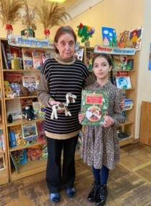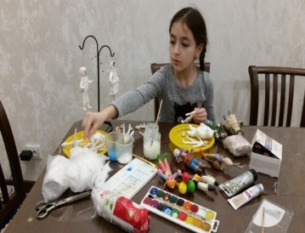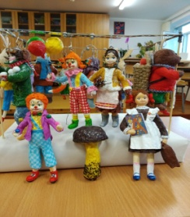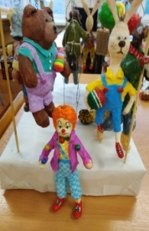
Май | Конкурс чтецов «История Победы в стихах», посв.77-годовщине со дня Победы в Великой Отечественной войне. МАУ ДО «ЦДО г. Владикавказа» с/п Центр эстетического воспитания детей «Творчество» ученица 2-а класса Бахтина А. заняла 1 место. Учитель Битиева Е.В.
25 мая | В 4-х классах состоялись утренники «Прощай, начальная школа».  Классы празднично украшены разноцветными шарами, плакатами, цветами. Родители и гости расселись по местам. В ритме вальса ребята входят в класс. Мальчики одеты строго в школьную форму, а девочки в красивых бальных платьях. Дети читали стихи, пели песни, танцевали. С большим интересом смотрели презентацию «Как всё начиналось…». Свои музыкальные номера они дарили своим первым учителям, учителям – предметникам и гостям праздника. Ребята были очень трогательные, немного грустные. Ведь они покидают начальную школу, свой любимый класс, а к первому учителю будут приходить теперь только в гости.  По традиции в день последнего звонка ученики 4-х классов выпустили воздушные шары в небо со словами «Прощай, начальная школа»! При этом они загадывали свои желания.  - Ребята! Вы будете становиться старше, но пусть всегда в вас живёт частица детства.  Пусть ваше будущее будет светлым и чистым! В добрый путь!  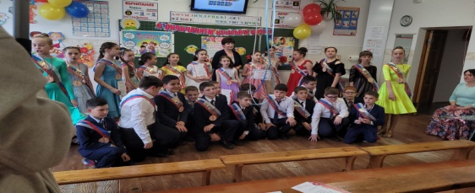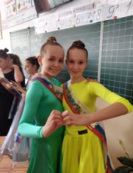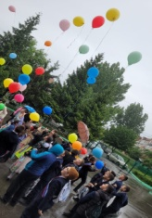
20 июня | Школа Космонавтики им. Р.В. Комаева провела Конкурс технического творчества им. Р.В. Комаева «Корабль мечты». Ученица 2-а класса Логачева Т. представила свой проект и получила 1 место. Учитель Битиева Е.В.
1 июня по 14 июля | В МБОУ СОШ №46 работал оздоровительный лагерь «СОЛНЫШКО»

